Уважаемые коллеги!

В СЭД Alfresco на сайте кафедр в папке «Государственная аккредитация» размещены файлы расчёта учебной нагрузки по старшим курсам очной формы обучения (бакалавриат и специалитет) соответствующих направлений подготовки (46 файлов). На основании расчёта учебной нагрузки по ОПОП составляется кадровая справка, которая включается в описание ОП. Фрагмент кадровой справки представлен на рисунке 1. В справку заносится суммарная доля нагрузки по каждому педагогическому работнику по всем видам учебной нагрузки.
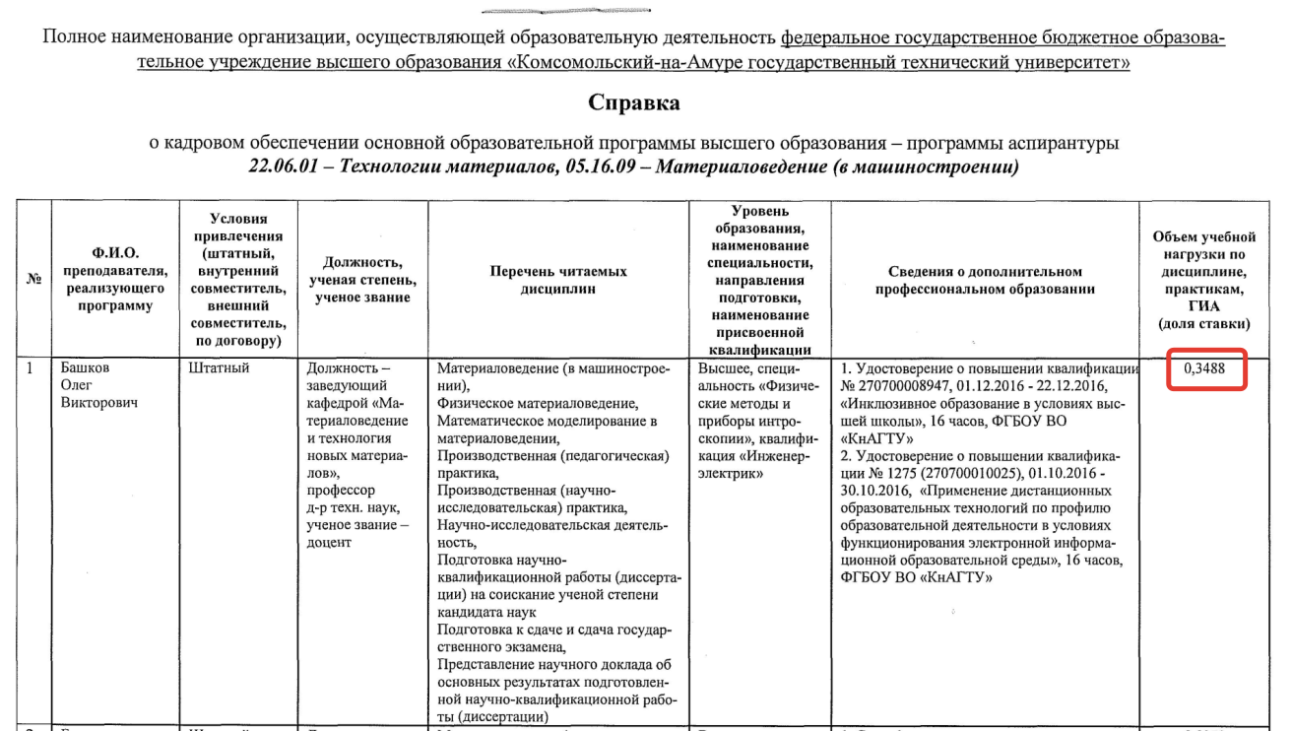
Рисунок 1
Кроме этого в описании ОП в разделе 2.10 Сведения о профессорско-преподавательском составе необходимо показать выполнение требований соответствующего ФГОС к кадровым условиям реализации ОП (пример – рисунок 2).
ФГОС ВО:
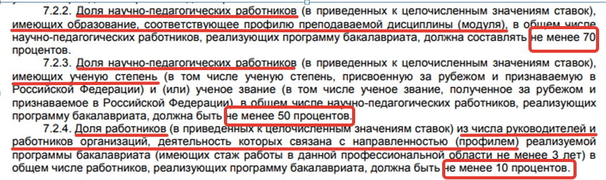
Рисунок 2

В расчёт учебной нагрузки из учебного плана (шахтинского) сотрудниками УМУ внесены:
- индекс, наименование дисциплин и элементов учебного планы, формы контроля по ним (рисунок 3);
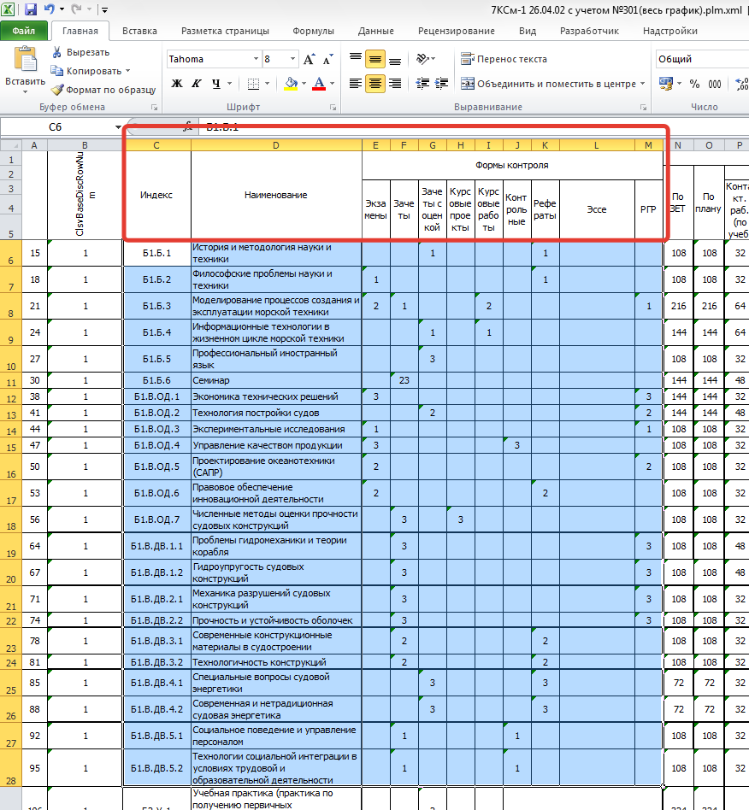
Рисунок 3
- объём контактной аудиторной работы (рисунок 4); по дисциплинам по выбору – объём контактной аудиторной нагрузки только по дисциплине, которая фактически читалась или читается в текущем семестре;
- тип и вид практики, количество недель и семестр, в котором данный вид нагрузки проводился;
- ФИО ППС, которые согласно учебным поручениям (договорам) выполняли указанный в расчёте вид учебной нагрузки;
- условия привлечения, наличие учёной степени, категорию ППС и соответствие базового образования профилю подготовки.

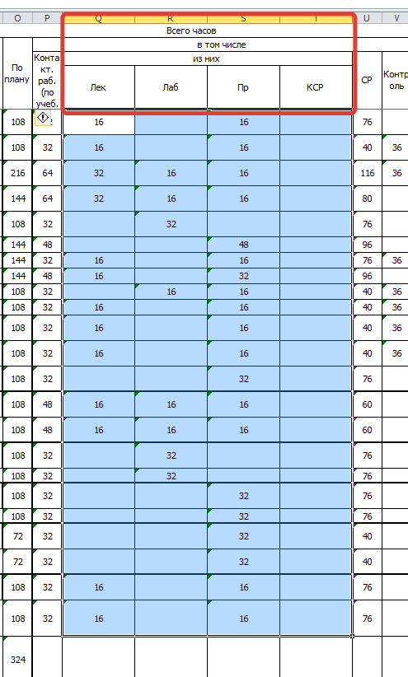
Рисунок 4

В файлах необходимо заполнить пустые ячейки (рисунок 5) по всем видам учебной нагрузки на следующие семестры:
- для групп 2014 года набора, начиная с 9 семестра;
- для групп 2015 года набора, начиная с 7 семестра;
- для групп 2016 года набора, начиная с 5 семестра;
- для групп 2017 и 2018 гг. набора, начиная с 3 и 1 семестра соответственно.
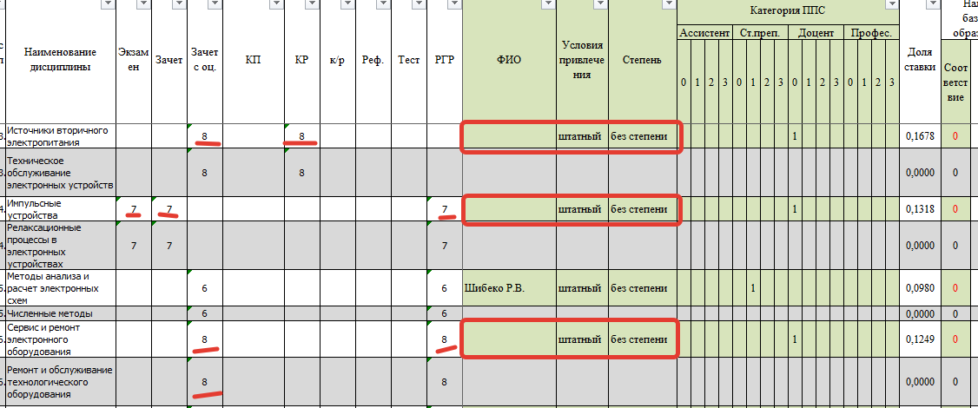
Рисунок 5
При заполнении столбцов Условия привлечения, Степень, Соответствие (базового образования читаемой дисциплине) необходимо выбирать значения из выпадающего списка (рисунок 6).
Рисунок 6
Для будущих семестров допустимо указание условия привлечения, наличия ученой степени, соответствия образования без указания конкретных фамилий (рисунок 7).
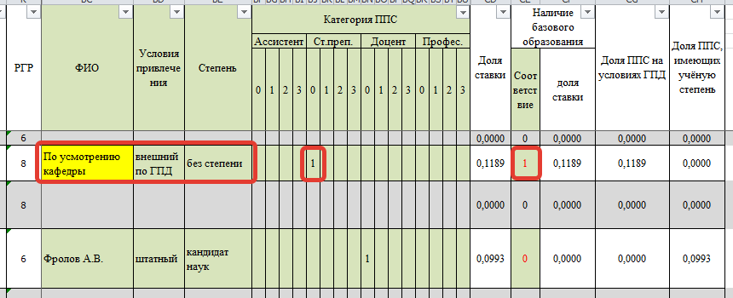
Рисунок 7
Руководителям ОП необходимо планировать распределение учебной на будущие семестры таким образом, чтобы соблюдались нормативы ФГОС ВО: базовое образование, учёная степень и доля внешних НПР. Эти показатели необходимо постоянно отслеживать (рисунок 8).
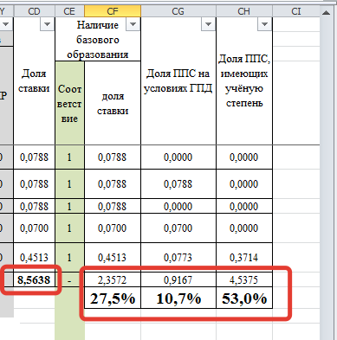
Рисунок 8
Будьте готовы к тому, что практически всю нагрузку выпускного курса необходимо будет отдать внешним преподавателям. Причем согласно ФГОС это должны быть лица, «из числа руководителей и работников организаций, деятельность которых связана с направленностью (профилем) реализуемой программы бакалавриата (имеющих стаж работы в данной профессиональной области не менее 3 лет)».
Возможен такой вариант – лекции ведет преподаватель кафедры, а лабораторные и / или практические занятия – внешний сотрудник.
Кроме этого, в ряде файлов по некоторым пройденным дисциплинам и элементам учебного плана (например, учебная практика) в разделе «ФИО» указано «Вакансия». Это означает, что нагрузка на момент составления поручения была распределена в вакансию, и необходимо в ячейке указать конкретного преподавателя, который фактически выполнял данный вид нагрузки.
Файлы с расчётом учебной нагрузки необходимо полностью заполнить и представить в УМУ 13 февраля.
Распределение учебной нагрузки на 2018/2019 учебный год должно производиться с учетом проведенных расчетов.
Кроме того, на основании анализа кадровых справок необходимо планировать переподготовку отдельных педагогических работников.

